**附件一：特别提醒：**WeLink软件在电脑端仅支持Windows，请考生务必:1)提前准备好安装有Windows操作系统、摄像头、音箱的电脑；提前调试好网络、摄像头、声卡、音箱功能；2)安装好复试平台软件“Welink”和备用平台软件“腾讯会议”，并做好以上软件的调试测试工作。

**研究生远程复试平台说明：华为Welink软件**

**软件下载安装：**考生通过Welink官网或手机应用市场下载适配的版本，官网下载网址：<https://www.huaweicloud.com/product/welink-download.html>

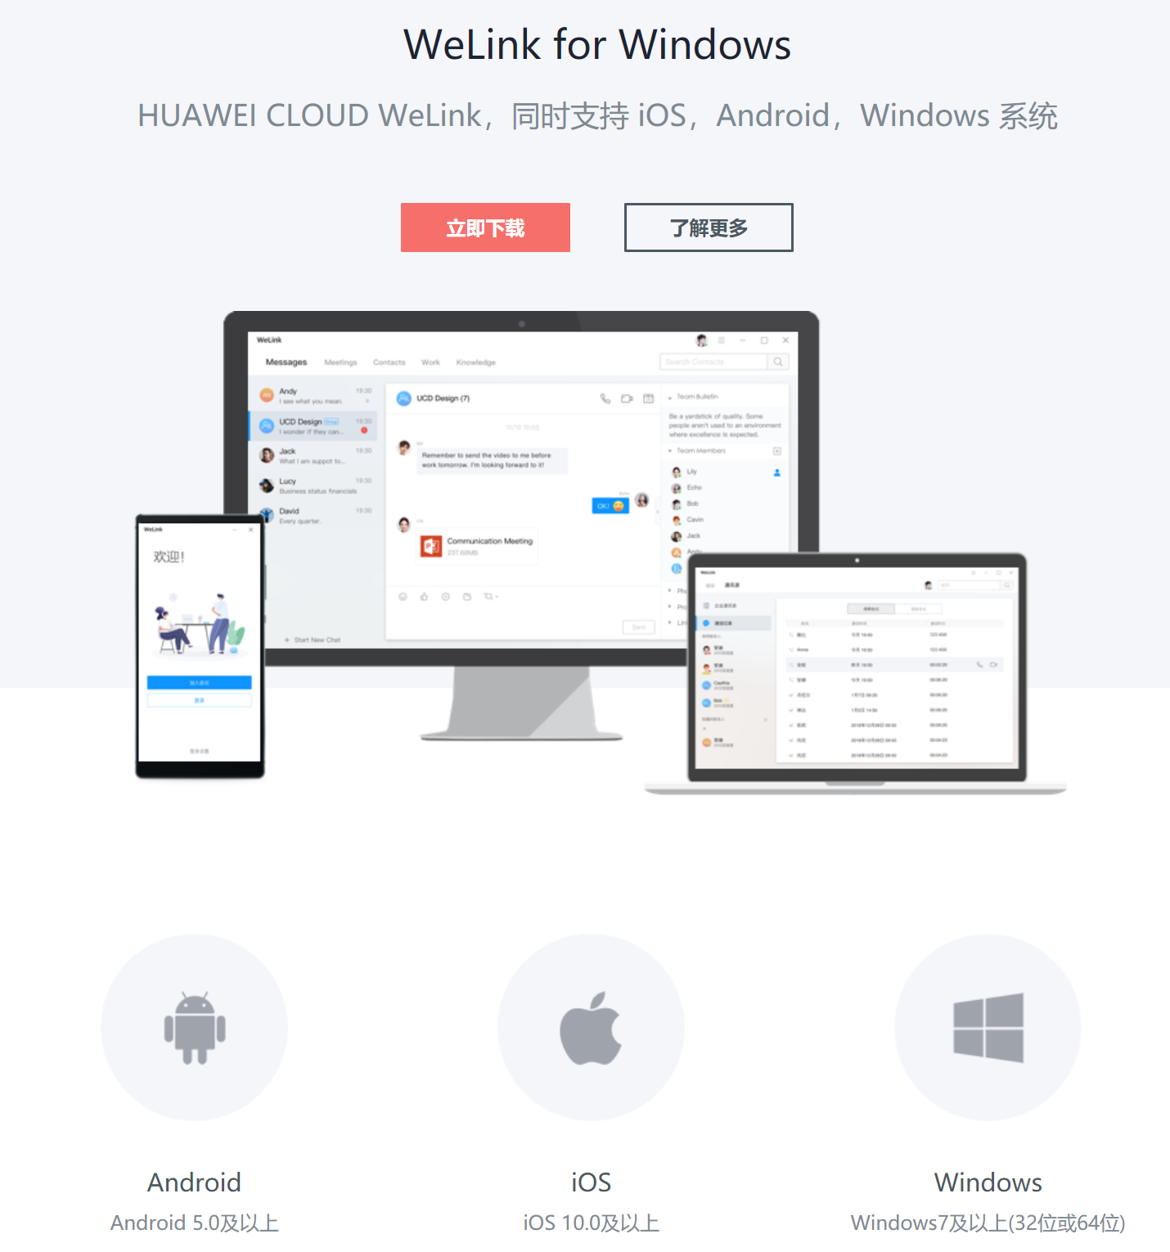

**电脑端登录操作流程：**

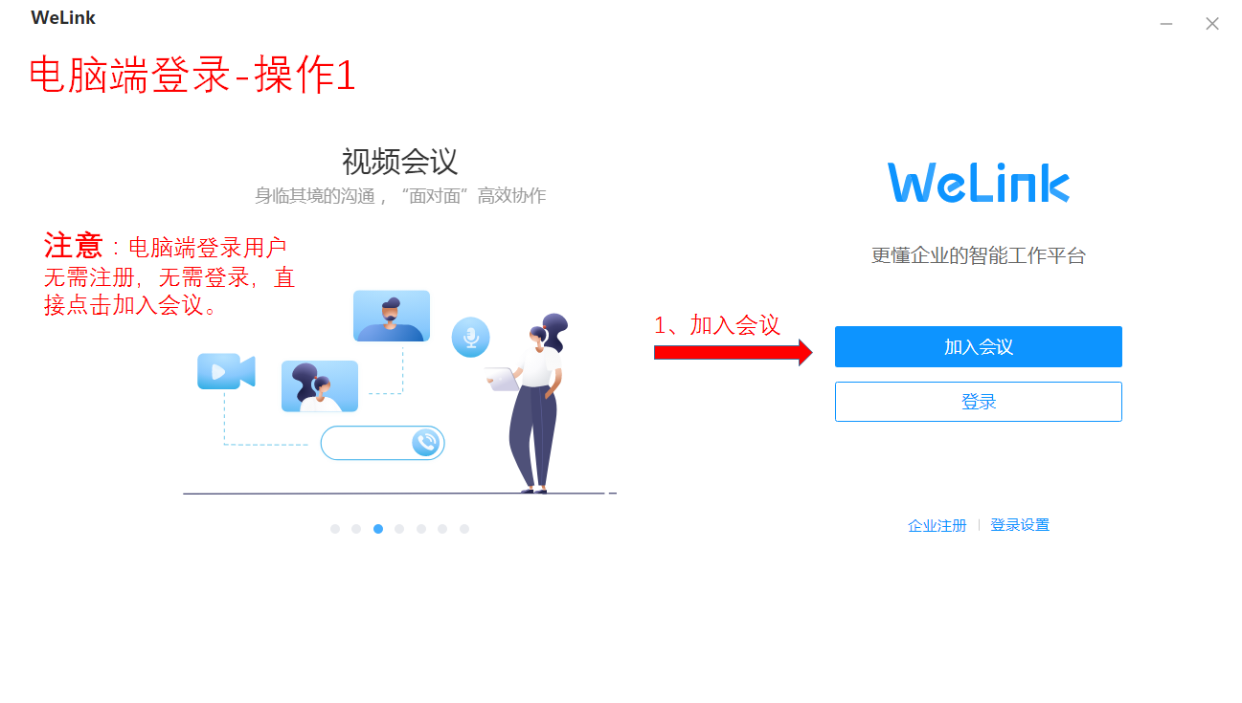

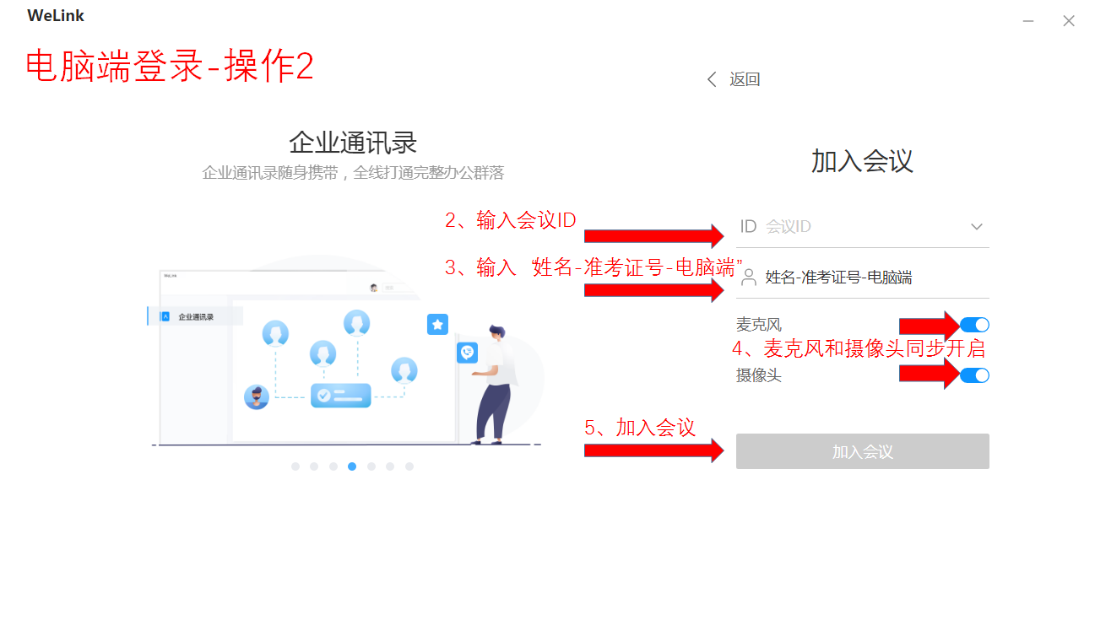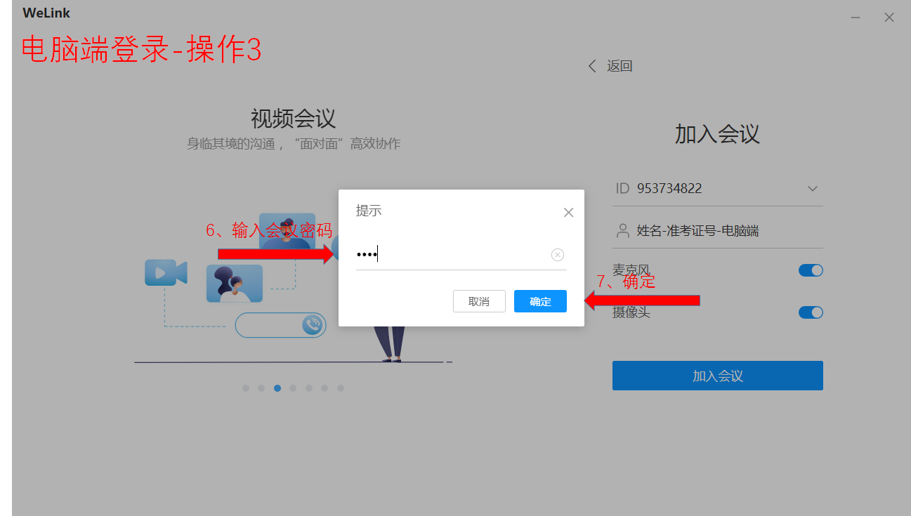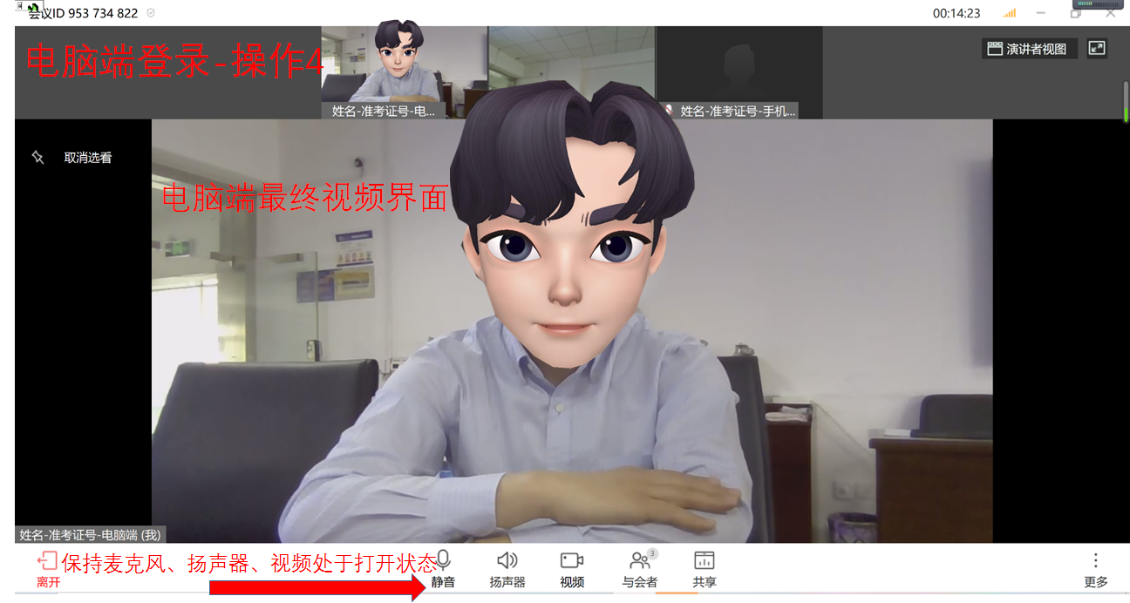

**手机端登录操作流程：**

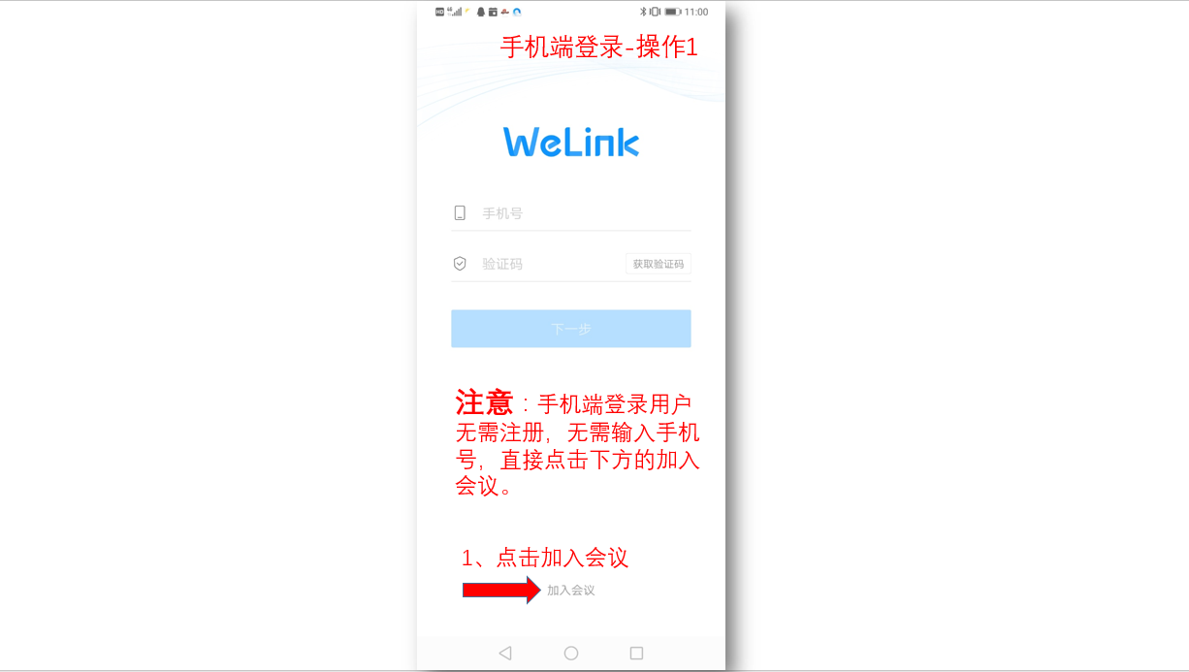

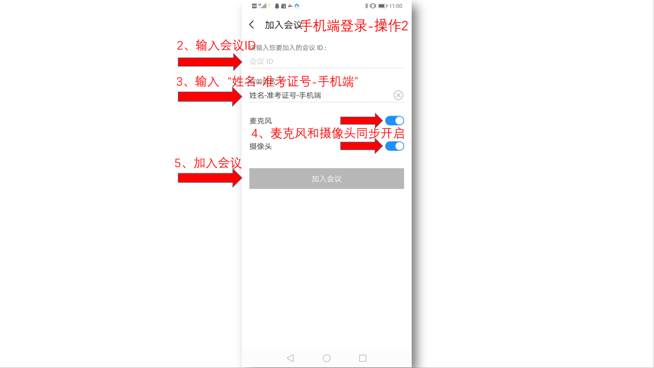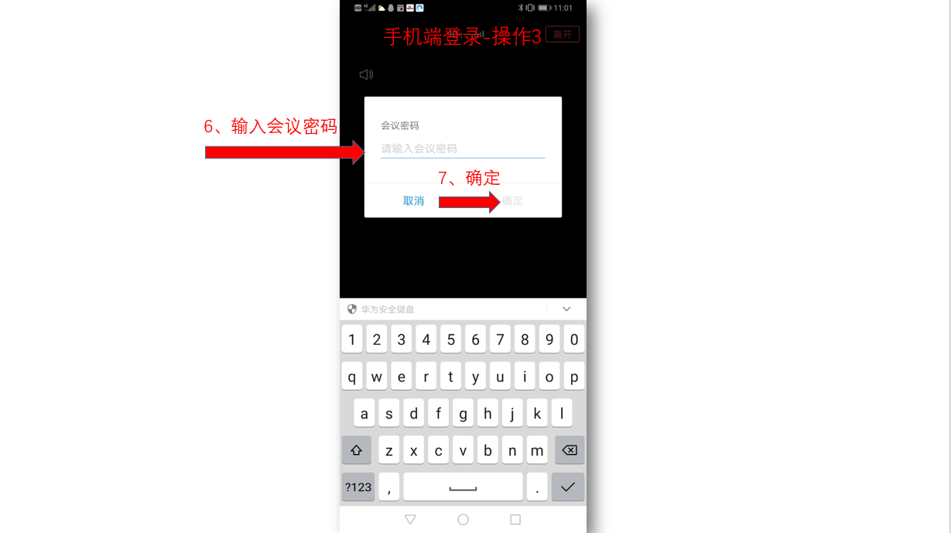

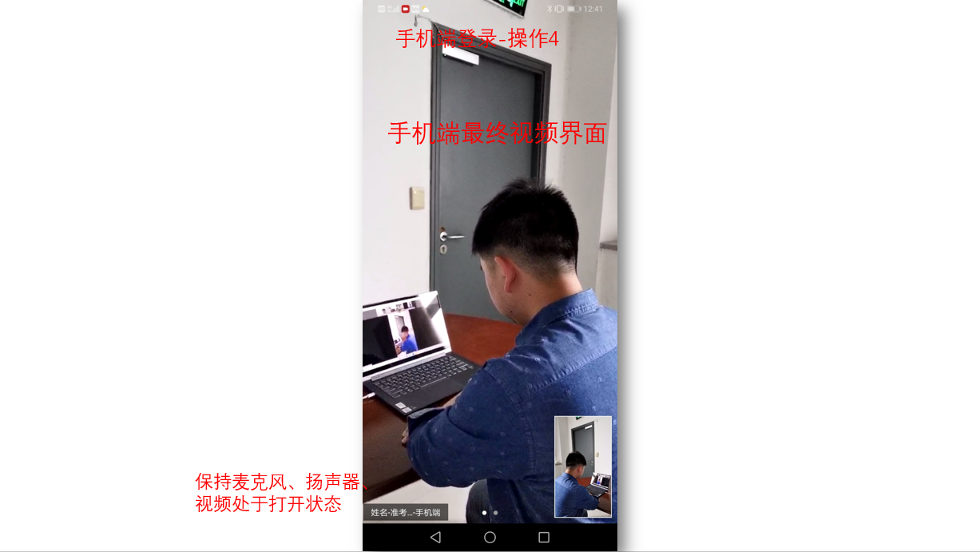

**研究生远程复试流程说明：**

1. 考前：下载安装后考生无需注册，通过考试微信群的邀请加入考场。考生进入会议后可以点击界面下方“与会者”将姓名分别改为“考生编号+姓名+正面机位”，“考生编号+姓名+侧面机位”。建议正面机位用电脑终端，侧面机位用手机终端。

**微信群邀请样式：**

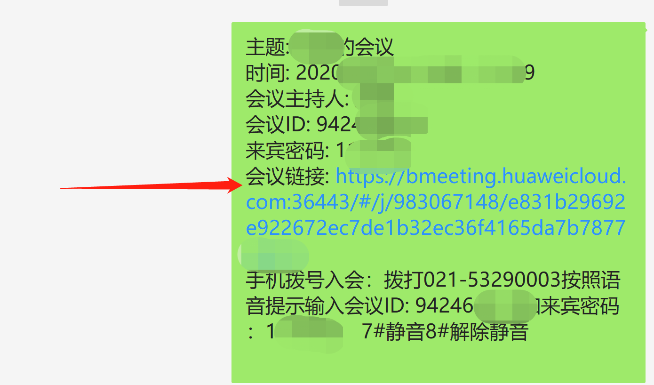

**电脑端修改方式：**

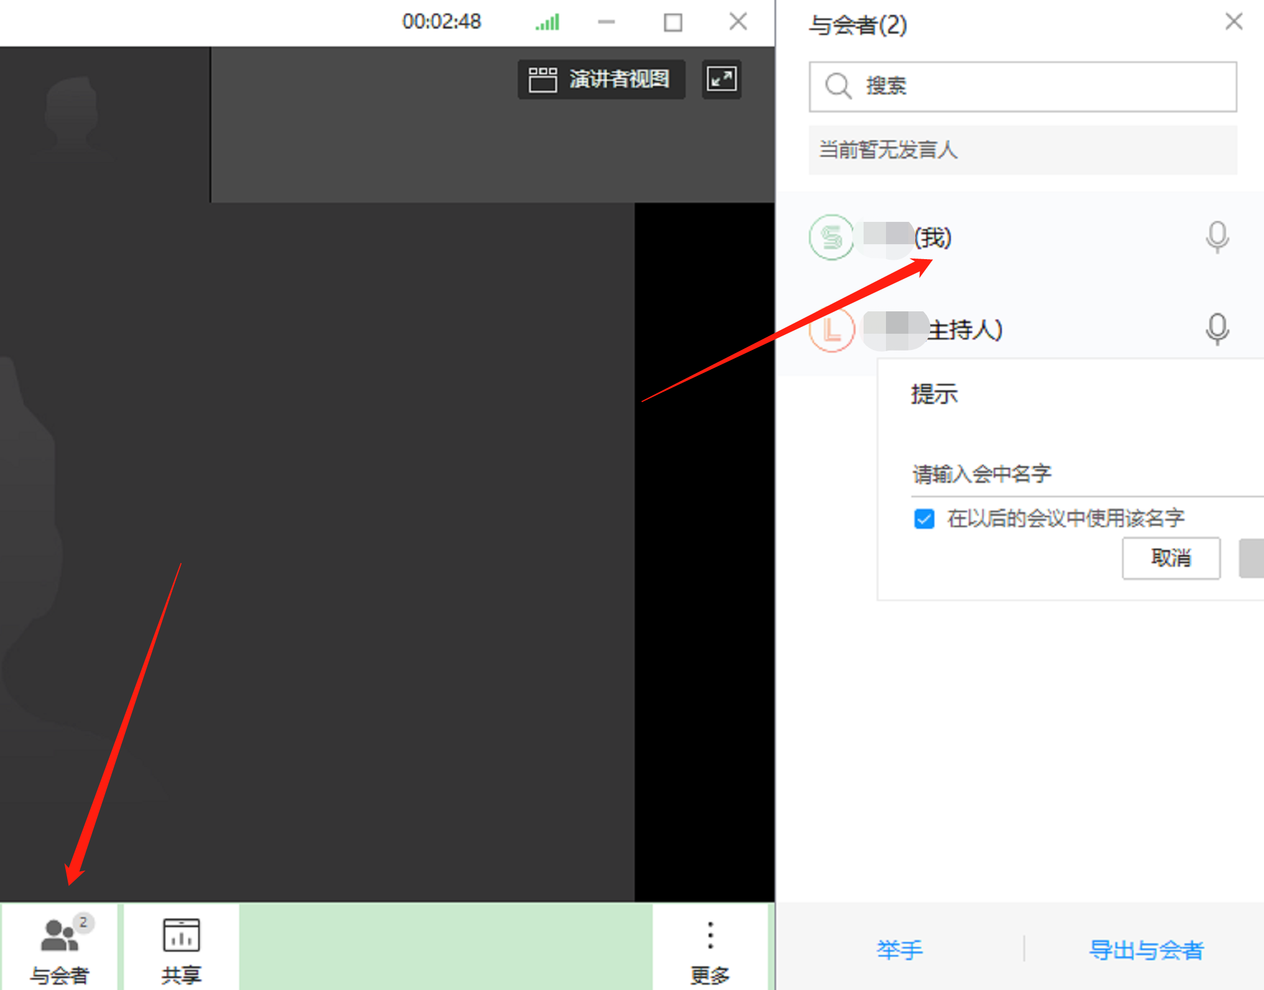

**手机端修改方式：**

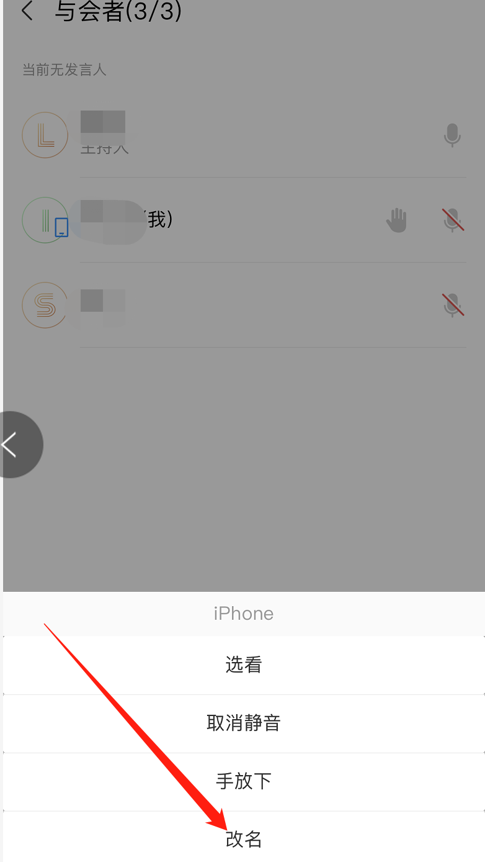 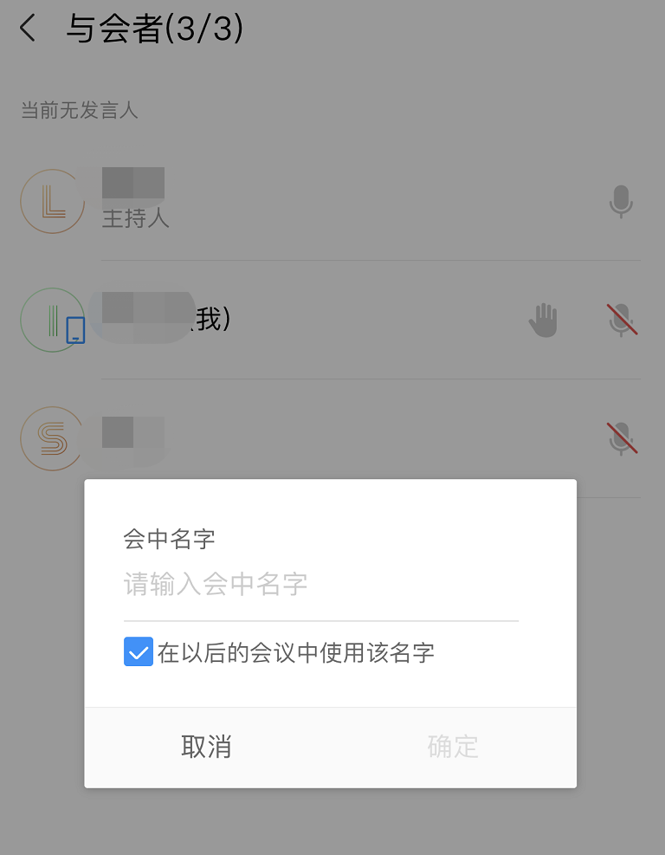

**特别注意**：考生需要手机端与电脑端同时登陆，请提前测试同一手机号登陆手机与电脑客户端是否会产生冲突）。为了保证双机位清晰，请学生手机横屏拍摄自己的考试画面。

考生双机位的视频呈现要求：



（主机正面，离考生30公分外可以显示考生从双手到头部的影像。辅机需在本人的后45度角的1米外显示考生的周围环境，辅机如果是手机需要横屏放置）

1. 开考：学生需提前准备A4纸若干，黑色签字笔，没有存储功能的计算器等文具；主监考通过共享屏幕展示试卷三十分钟，请同学们先快速将考题抄下；考试前在每张答题纸（A4）左上角写上考生编号和姓名，字迹要工整，不得潦草；在每张答题纸下面写上“第n页/共 N页”样式；三十分钟抄写时间结束后将结束试卷的屏幕共享，考试时间包含抄题时间；助理监考会随时监督各个考生的考试情况，并对考生考试界面进行全程录屏；考生全程需开启音频视频，不可开启屏幕共享。

**特别注意**：考生过程中考生不得离开双机位摄像头的覆盖，并确保考试全程摄像头工作。如果网络出现故障，监考老师会在1分钟内与考生电话联系沟通。如果电话无人接听，视为作弊。

1. 交卷：考试结束后应立即停笔，不然视为延迟交卷，后果自负。同时请各位考生确认在各张答题页面上填好准考证号、姓名、页码序号，然后用手机对每一张A4答题纸依次拍照（不得将所有答题纸放在一起拍），确认清晰无误后将**原图**文件打包为压缩文件，以“考生编号+姓名”命名并发送至考试微信群及指定邮箱（邮箱地址在考试微信群提供）。所有同学的交卷过程不得离开画面。交卷总时长不得超过八分钟，以考官收到的时间为准，超时发或没有发都视为弃考。整个交卷过程考生不得离开视频画面。
2. 说明：请各位考生提前测试电脑和网络性能，确保音频、视频设备流畅工作，并根据通知时间准时参加集体测试。考试期间全程录像（视频+音频），启用人工智能技术及现场核验技术，一经发现作弊取消录取资格。

**研究生远程复试备用平台：腾讯会议安装操作说明**

**软件下载安装：**考生通过腾讯会议官网或手机应用市场下载适配的版本，官网下载地址：<https://cloud.tencent.com/act/event/tencentmeeting_free?fromSource=gwzcw.3375071.3375071.3375071&utm_medium=cpc&utm_id=gwzcw.3375071.3375071.3375071>



**电脑端登录操作流程：**

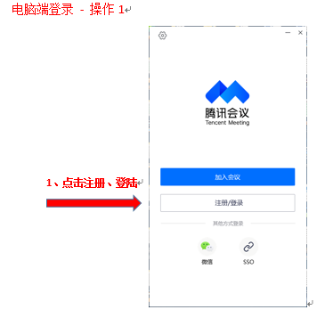

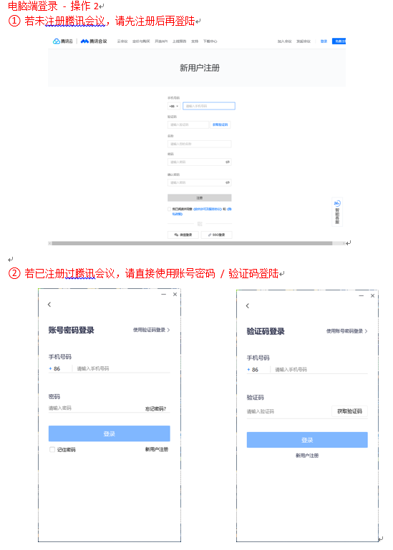

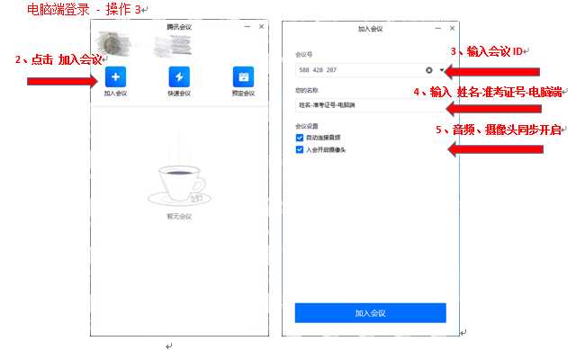

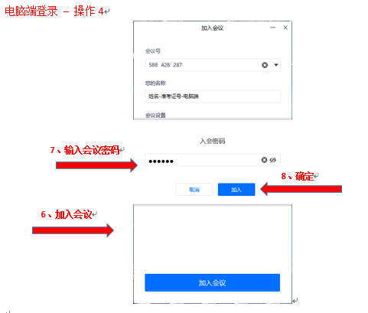

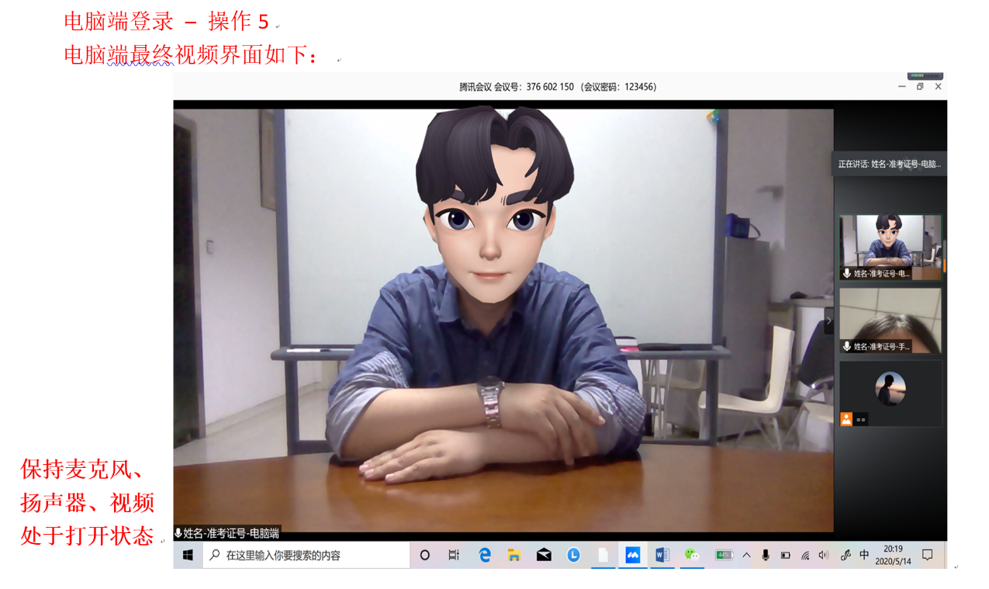

**手机端登陆操作流程：**

